Ile kosztuje OC w miastach wojewódzkich? - regionalny barometr X 2020
Porównywarka Ubea.pl w zupełnie nowej edycji regionalnego barometru ubezpieczeń sprawdza różnice w cenach OC w miastach wojewódzkich.

O tym, że doświadczeni i dobrzy kierowcy mogą liczyć na znacznie mniejszy koszt obowiązkowego OC wiadomo już od dawna. Ile jednak dokładnie wynosi różnica składki dla osoby z dobrą historią ubezpieczeniową względem OC dla młodego kierowcy? Czy zależy ona od miasta?
Eksperci Ubea.pl sprawdzają, ile średnio za OC zapłacą doświadczeni i młodzi kierowcy w poszczególnych miastach wojewódzkich Polski.

Dla jakich kierowców policzono składki OC?

Przy wykorzystaniu kalkulatora OC eksperci Ubea.pl policzyli średnie składki dla trzech przykładowych kierowców:
1. Młody kierowca - pan Tomasz jest studentem w wieku 23 lat. Właśnie zakupił swoje pierwsze auto. Nie ma jeszcze żadnej historii ubezpieczeniowej.
2. Kierowca z niedawną szkodą - pani Aneta ma 32 lata. Jej bardzo dobrą historię ubezpieczeniową przerwała szkoda spowodowana w zeszłym roku.
3. Kierowca bez szkód - pan Stanisław ma 42 lata i jest nauczycielem. Dzięki bezszkodowej jeździe uzbierał maksymalne zniżki na OC.

W analizie Ubea.pl założono, że każdy z kierowców użytkuje kupioną w 2020 r. Skodę Fabię III Kombi (1.2 TSI Style, 90 KM). Auto pochodzi z 2015 r. i ma przebieg 80 000 km. Samochód będzie wykorzystywany jedynie do celów prywatnych.
Ceny OC policzono 6 października 2020 r., a ubezpieczenie obowiązuje od 20 października.
Przeprowadzając przykładowe kalkulacje, eksperci Ubea.pl policzyli, jak zmienia się cena OC dla tych kierowców w zależności od miejsca zamieszkania. W analizie uwzględniono wszystkie miasta wojewódzkie.

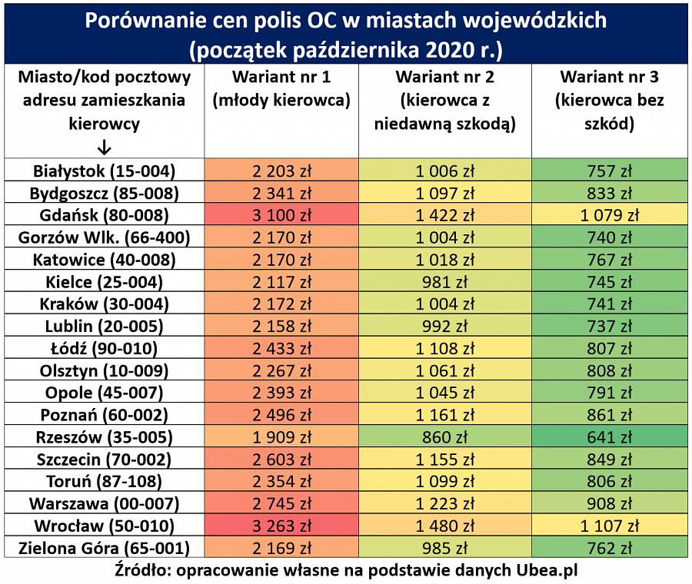

Doświadczony kierowca zapłaci znacznie mniej za OC

Jeden rzut oka na powyższą tabelę pozwala stwierdzić, że doświadczony i bezszkodowy kierowca zapłaci o wiele mniej za OC.
Roczna oszczędność na OC względem ceny ubezpieczenia dla młodego kierowcy wynosi w zależności od miasta 64% - 67%. Widać zatem spójną politykę ubezpieczycieli - zauważa Andrzej Prajsnar, ekspert Ubea.pl.

W którym mieście jest najtańsze OC?

Analiza Ubea.pl potwierdza także, że na niższe OC mogą zazwyczaj liczyć mieszkańcy wschodniej Polski. Najmniejszą średnią składką ubezpieczenia spośród miast wojewódzkich może się pochwalić Rzeszów.
Na wysokie składki OC muszą się natomiast przygotować kierowcy z Wrocławia i Gdańska. Nawet w Warszawie średnie składki OC są wyraźnie niższe niż w tych dwóch miastach.
Należy jednak pamiętać, że analiza Ubea.pl pokazuje uśrednione składki OC. Konkretny kierowca może znaleźć dla swojego auta znacznie korzystniejszą ofertę. Zawsze więc warto porównać ceny w kalkulatorze OC i przekonać się, czy zapłacisz mniej niż typowy kierowca z Twojego miasta.

Dokładne założenia do analizy można znaleźć tutaj: https://ubea.pl/Barometr-Ubea-pl-ceny-OC-w-miastach-wojewodzkich-X-2020-r%2Cartykul%2C1824/

